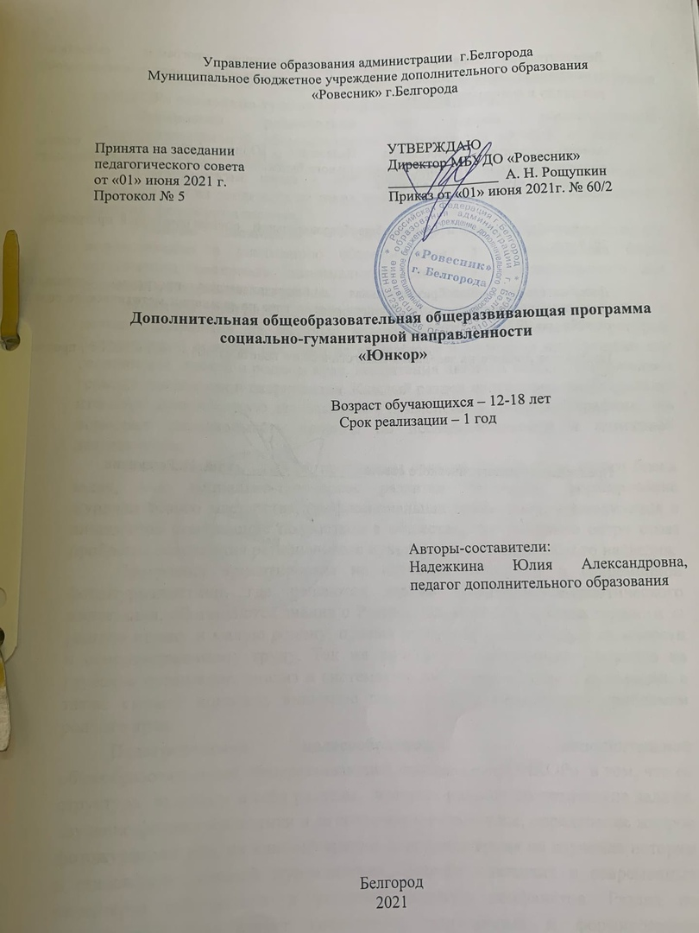

Пояснительная записка.
Дополнительная общеобразовательная общеразвивающая программа «ЮНКОР» социально-гуманитарной направленности.
Программа разработана на основе дополнительной общеобразовательной общеразвивающей программы «Юный журналист - краевед» Шаповалова Л.Я.
Тематический цикл - интегрированный: содержание материала основывается на сведениях из таких предметных областей, как краеведение, история, фотожурналистика.
Уровень сложности – стартовый, программа предполагает использование и реализацию общедоступных и универсальных форм организации материала, минимальную сложность предполагаемого для освоения содержания материала.
Новизна программы заключается в том, что содержание, формы и методы опираются на научные краеведческие и исторические ресурсы Белгородской области как один из важнейших источников информации для расширения знаний о родном крае, воспитания любви к нему, формирования гражданственности и патриотизма. Каждый раздел программы подразумевает итоговую практическую деятельность с применением цифровой графики, что позволяет реализовывать проекты по исследовательской и поисковой деятельности.
Актуальность данной программы связана с решением такого блока задач, как социально-творческое развитие личности, формирование журналистского мастерства, профессиональная ориентация, социализация и личностное становление подростков в обществе, где довольно остро стоят проблемы сохранения регионального культурного и исторического наследия.
Программа ориентирована на изучение советской и современной фотожурналистики, где решаются задачи гражданско-патриотического воспитания, обогащаются знания о Родине, прививается чувство гордости за родную страну и малую родину, призыв учащихся к социальной активности и самоотверженному труду. Так же программа ориентирует учащихся на глубокое понимание, анализ и систематизацию всего обилия информации, а также сможет привлечь внимание подростков к социальным проблемам родного края.
Педагогическая целесообразность - дополнительной общеобразовательной общеразвивающей программы «ЮНКОР» в том, что ее структура включает в себя разделы, которые решают теоретические задачи: изучение фотожурналистики и ее современное состояние, определение жанров фотожурналистики, их классификацию, отводится время на изучение истории и становление военной журналистики, подвигу советских и современных репортеров работающих в условиях военных конфликтов. Раздел по краеведенью способствует воспитанию патриотизма и формированию гражданственности. Программа основана на доступности изложения материала, каждый раздел подразумевает практическое закрепление пройденного материала, что способствует лучшему усвоению теории. Собранный и накопленный в процессе обучения практический материал обогащает занятия, делая их интереснее и содержательнее. Коммуникативный и деятельностный характер обучения даёт учащимся возможность общаться, позволяет каждому научиться работать как индивидуально, так и в коллективе.
Занятия по данной дополнительной общеобразовательной общеразвивающей программе «ЮНКОР», способствуют развитию и становлению личности учащегося, его самореализацию и свободное самовыражение, раскрытие таланта; способствуют экспериментальному поиску, развитию фантазии, нестандартного мышления и способности мыслить гибко и чётко.
Цель данной программы: создание условий для самореализации личности, нравственного совершенствования, развития патриотизма и творческих способностей обучающихся на основе приобретенных ими знаний, умений и навыков журналистского мастерства.
В соответствии с реальными возможностями учащихся ставятся и решаются следующие задачи:
- Образовательные:
- дать четкие устойчивые знания о жанрах фотожурналистики и фотографии, их практического применения
- познакомить с историей Белгородских СМИ и творчеством местных журналистов и краеведов;
- углубить и расширить знания по истории, на основе конкретных фактов из истории родного края;
- Развивающие:
– развить познавательные интересы, интеллектуальные и творческие способности средствами ИКТ;
- развить чувство долга за выполнения возложенных обязательств;
- развивать практические навыки в создании репортажного портрета композиционного единства текста и фотографии на газетной полосе.
- Воспитательные:
- воспитывать чувство ответственности за результаты своего труда, и личную ответственность за возможные ошибки;
- воспитывать общечеловеческие ценности в атмосфере сотрудничества, доверия;
- воспитывать уважение к природному, культурному, историческому наследию предшествующих поколений, бережное отношение к памятникам природы, истории и культуры Белгородчины;
- развитие гражданских качеств, патриотического отношения к России и своему краю, формирование личностно-ценностного отношения к своему родному краю через созидательную деятельность с его помощьюцифровой техники.
Возраст учащихся участвующих в реализации данной программы 12-18 лет.
Это возраст перемен, противоречий и контрастов, отличается повышенным интересом учащегося к себе, к определению своего места в жизни. В подростковом периоде возрастает роль межличностных отношений, формируется самосознание, поэтому учащиеся стремятся к независимости, растёт их социальная активность. Учащиеся склонны кактивному общению. В данном возрастном периоде происходит и смена ведущей деятельности. Роль ведущей в подростковом возрасте играет социально-значимая деятельность, средством реализации которой служит: учение, общение, общественно-полезный труд. Состав группы может быть как одновозрастной, так и разновозрастной, разнополый и однополый.
Срок реализации программы -1 год (144часа)
Режим занятий: занятия проводятся 2 раза в неделю по 2 часа, 144 часа в год.
Формы проведения занятий: программа предполагает очную форму обучения учащихся, форма организации работы - групповая.
Ожидаемые образовательные результаты программы.
По итогам обучения учащиеся должны знать:
- правовые и юридические аспекты профессиональной деятельности современного фоторепортера;
- нравственные и этические аспекты деятельности фоторепортера.
- историю и основы фотожурналистики;
- историческое, культурное и природное развитие Белгородского края; - историю краеведческого дела на Белгородчине;
- историю возникновения региональной журналистики и печатного дела;
- сведения о деятельности знаменитых земляков;
- основные краеведческие ресурсы области, а также библиотечные фонды;
- памятники истории, природы, архитектурные ансамбли Белгородчины;
- правила поведения в природе, на экскурсии, в общественных местах.
По итогам обучения учащиеся должны уметь:
- работать в коллективе;
- анализировать различные стороны жизни края;
- анализировать тексты местных журналистов, краеведов;
- работать с краеведческими источниками;
- вести беседу и брать интервью;
- работать в жанре журналистского расследования;
Основной результат обучения - понимание учащимися принципа работы журналиста. Обогащение знаний о родном крае закрепление полученных знаний на практике.
Способы определения результативности реализации программы проводятся в виде промежуточной аттестацией в декабре и мае, на каждом году обучения (тестирование) (Приложение №1).
Компетенции:
- Учебно-познавательная компетенция (УПК):
- школьной программы со знаниями, полученными в объединении и применять их на практике (УПК1)
- участие в проектной деятельности, умение ее организовать, планировать и проектировать (УПК 2).
- умение планирования, анализа, рефлексии, самооценки своей деятельности (УПК 3).
- умение работать с инструкциями, схемами, технологическими картами (УПК
2. Коммуникативная компетенция (КК):
- умение организовать совместную групповую деятельность при выполнении практико-ориентированного задания и нести личную ответственность (КК 1);
- умение разрешать конфликтные ситуации, эффективно взаимодействовать с незнакомыми людьми, налаживать социальные связи (КК 2);
- умение распределять роли в коллективе (КК 3)

3. Информационная компетенция (ИК):
- умение самостоятельно искать, систематизировать, использовать информацию (ИК 1);
- умение критически относятся к содержанию получаемой информации, умение ее переосмысливать, анализировать (ИК 3);

- Общекультурная компетенция (ОК):
- умение организовать свою деятельность, проявляют интерес к общественной жизни города (ОК 1);
- умение воплощать новые образы или изготовлять новые объекты (модели) (ОК 3);
- умение любить и беречь родные места, окружающую природу (ОК 4);
- Социально-трудовая компетенция (СТК):
- умение самостоятельно (под руководством педагога) выполнять работу, для достижения определённого результата (СТК 1);
- умение соблюдать дисциплину и правила безопасности (СТК 3);
- умение владеть этикой трудовых взаимоотношений (СТК 4).

Формы подведения итогов реализации дополнительной общеобразовательной общеразвивающей программы «ЮНКОР»:
- Беседа
- Викторина
- Практическая деятельность

Календарный учебный график

Срок обучения | Начало  обучения | Окончание  обучения | Количество  учебных недель | Количество учебных дней | Количество учебных часов | Режим занятий | Промежуточная аттестация | Календарно-тематическое планирование, расписание занятий
1 год | 1 сентября | Май | 36 | 72 | 144 | 2 раза в неделю по 2 акад.часа | Декабрь, май | Согласно Локальному акту МБУДО «Ровесник» календарно-тематическое планирование разрабатывается и утверждаются ежегодно.  Занятия в д/о проводятся согласно расписанию, утвержденному директором учреждения

Учебный план

№ п/п | Разделы программы | Кол-во часов | Формы аттестации/контроля
 |  | 1 год обучения
1. | Введение в программу. Инструктаж по ТБ. | 8 | Беседа
2. | История Белгородской журналистики. | 28 | Викторина
3. | Профессия журналист | 22 | Практическая деятельность
4. | Жанровое многообразие Белгородских СМИ | 34 | Практическая деятельность
5. | Фотожурналистика | 36 | Практическая деятельность
6. | История края как объект для изучения журналиста. | 12 | Практическая деятельность
7. | Итоговое занятие | 4 | Практическая деятельность
Итого: |  | 144
Учебно-тематический план
1 года обучения
№ п/п | Название темы | Всего  часов | Теории | Практики
1. | Введение в программу. Инструктаж по ТБ. | 8 | 8
2. | История белгородской журналистики | 20 | 10 | 10
2.1 | Становление Белгородской журналистики | 2 | 1 | 1
2.2 | «Ленинская смена» - «Смена»- « Спортивная  смена». Известные белгородские журналисты краеведы | 2 | 1 | 1
2.3 | История создания СМИ в области | 2 | 1 | 1
2.4 | Обзор региональных СМИ. Традиции и новаторство | 2 | 1 | 1
2.5 | «Вековая» работа районной газеты «Знамя» | 2 | 1 | 1
2.6 | Современные статьи о родном крае и  краеведческие рубрики журналов | 2 | 1 | 1
2.7 | Известные журналисты Белгородской области | 2 | 1 | 1
2.8 | Современные статьи о родном крае и  краеведческие рубрики журналов | 2 | 1 | 1
2.9 | Итоговое занятие. | 4 | 2 | 2
3. | Профессия журналист | 22 | 11 | 11
3.1 | Редакционный коллектив. Основные  специальности работников редакции | 2 | 1 | 1
3.2 | Информация. Способы сбора и обработки информации | 4 | 2 | 2
3.3 | Жанры журналистики.  Заметка | 4 | 2 | 2
3.4 | Жанры журналистики. Интервью | 4 | 2 | 2
3.5 | Жанры журналистики.  Репортаж | 4 | 2 | 2
3.6 | Выпуск информационных изданий:  плакатов, коллажей, малоформатных  газет.Итоговое занятие в форме  презентации индивидуальных  малоформатных газет | 4 | 2 | 2
4 | Жанровое многообразие Белгородских СМИ | 34 | 17 | 17
4.1 | Региональная публицистика: телевидение,  радио, периодическая печать | 2 | 1 | 1
4.2 | Типы краеведческой информации. Факт как  основа информации | 2 | 1 | 1
4.3 | Информационные ресурсы Белгородского  краеведческого музея | 2 | 1 | 1
4.4 | Прошлое города на старых открытках | 2 | 1 | 1
4.5 | Репортажи современной прессы. События и  люди | 2 | 1 | 1
4.6 | Статьи и рецензии СМИ Белогородчины | 2 | 1 | 1
4.7 | Жанр очерка в Белгородской прессе. Очерки  В.Черкесова, А.Филатова и других  журналистов | 2 | 1 | 1
4.8 | Региональный альманах «Звонница». Жанровое  многообразие | 2 | 1 | 1
4.9 | Творчество белгородского писателя - главного  редактора «Звонницы»  В. Шаповалова. | 2 | 1 | 1
4.10 | Особенности написания очерка. Заглавие и лид  в очерке | 2 | 1 | 1
4.11 | Краеведческие очерки, особенности  содержания. Названия | 2 | 1 | 1
4.12 | Очерки о милых уголках родного края. | 2 | 1 | 1
4.13 | Очерки Б. Осыкова в жизни Белгородчины.  Сборник Б. Осыкова «Синие дали» - «Мятежная  галерея» | 2 | 1 | 1
4.14 | Литературная Белгородчина, особенности, имена и даты. | 2 | 1 | 1
4.15 | Итоговый проект. Написание статьи. | 6 | 3 | 3
5 | История края как объект для изучения журналиста. | 14 | 7 | 7
5.1 | Памятники истории края как объекты  краеведческого изучения | 2 | 1 | 1
5.2 | Закон «Об охране и использовании памятников  истории и культуры» | 2 | 1 | 1
5.3 | Старый Белгород. История старых улиц и  площадей | 2 | 1 | 1
5.4 | Музеи Белгородчины. Историческое прошлое в экспозициях музея | 2 | 1 | 1
5.5 | Памятники искусства. Архитектура,  скульптура. Описание памятника | 2 | 1 | 1
5.6 | Итоговое занятие. Создание проекта. Написание статьи о выбранном объекте культурного наследия города. | 4 | 2 | 2
6. | Фотожурналистика | 42 | 21 | 21
6.1 | Современная фотожурналистика как отрасль медиакультуры. Задачи фотожурналистики на современном этапе развития визуальных искусств. | 2 | 1 | 1
6.2 | История возникновения и развитие фотожурналистики в России. | 2 | 1 | 1
6.3 | Военные фоторепортеры. Мастера советской фотожурналистики и современники. | 2 | 1 | 1
6.4 | Подвиг военного репортера. Очерк о Великой Отечественной войне. | 4 | 1 | 3
6.5 | Правовые и юридические аспекты профессиональной деятельности современного фоторепортера. | 2 | 1 | 1
6.6 | Роль, функции и принципы фото иллюстрирования печатных и электронных СМИ | 4 | 2 | 2
6.7 | Тема, идея, образ. Разработка фототемы (объект, событие, герой, кадроплан) | 4 | 2 | 2
6.8 | Фоторепортаж | 6 | 2 | 4
6.9 | Фото интервью | 4 | 2 | 2
6.10 | Фотокорреспонденция | 4 | 2 | 2
6.11 | Деятельность фоторепортера в экстремальных условиях | 4 | 4
6.12 | Нравственные и этические аспекты деятельности фоторепортера. | 4 | 2 | 2
7. | Итоговое занятие | 4 | 2 | 2
7.1 | Выпуск газеты | 4 | 2 | 2
Итого |  | 144 | 76 | 68

Содержание учебного плана
Раздел 1. Введение в программу. Инструктаж по Т.Б.
Теория: Вводная часть. Порядок и содержание работы объединения. О плане работы на учебный год, знакомство. Журналистика и краеведение – взаимосвязь пространства и времени. Техника безопасности. Комплексное освещение региональных проблем — залог успеха журналиста. Роль СМИ в решении региональных проблем.
Раздел 2. История белгородской журналистики.
Теория: «Ленинская смена» - «Смена-зебра» - «Смена» - «Спортивная смена». История создания СМИ области. Вековая работа газеты «Знамя». Новые форматы СМИ («Ленинская смена» - «Смена-Зебра» - «Смена» - «Спортивная смена»). Первая белгородская печатная типография А.А. Вейнбаума (первое издание 1873 г.). Областные, районные, школьные СМИ. Российские законы о СМИ.

Раздел 3. Профессия журналист.
Теория: Редакционный коллектив. Основные специальности работников редакции. Информация. Способы сбора и обработки информации. Жанры журналистики. Заметка, репортаж. Интервью. Этапы работы над жанром и формой подачи материала.
Практика: Выпуск информационных изданий: плакатов, коллажей, малоформатных газет. Итоговое занятие в форме презентации индивидуальных малоформатных газет.

Раздел 4. Жанровое многообразие Белгородских СМИ
Теория: Жанр очерка в Белгородской прессе. Особенности, типы и виды жанра. Художественные средства. Заглавие и лид. Понятие «альманах». Региональный альманах «Звонница», особенности и рубрики. Заглавие и лид в очерке. Региональный альманах «Звонница». Жанровое многообразие. Творчество белгородского писателя – главного редактора «Звонницы» В. Шаповалова. Особенности написания очерка. Заглавие и лид в очерке. Краеведческие очерки, особенности содержания. Названия Очерки о милых уголках родного края. Очерки Б. Осыкова в жизни Белгородчины. Сборник Б. Осыкова «Синие дали» - «Мятежная галерея» Литературная Белгородчина, особенности, имена и даты.
Практика: Мастер-класс по написанию очерков. Практикум по составлению дайджеста. Творческая мастерская. Написание статьи для газеты.

Раздел 5. История края как объект для изучения журналиста.
Теория: Памятники истории края как объекты краеведческого изучения. Закон «Об охране и использовании памятников истории и культуры». Виды памятников истории, находящихся под охраной государства. Музеи Белгородчины. Улицы города и история происхождения их названий.
Практика: Создание и защита проекта. Написание статьи о выбранном объекте культурного наследия города.

Раздел 6. Фотожурналистика.
Теория: Современная фотожурналистика как отрасль медиакультуры. История возникновения и развитие фотожурналистики в России. Военные фоторепортеры. Мастера советской фотожурналистики и современники. Правовые и юридические аспекты профессиональной деятельности современного фоторепортера. Система жанров в фотожурналистике. Роль, функции и принципы фотоиллюстрирования печатных и электронных СМИ. Тема, идея, образ. Разработка фототемы (обект,событие,герой,кадроплан). Фотоинтервью, фоторепортаж, фотокорепонденция. Деятельность фоторепортера в экстремальных условиях. Нравственные и этические аспекты деятельности фоторепортера.
Практика: Создание и защита проекта. Написание статей для газеты, сбор портфолио. Творческое задание.
Раздел 7. Итоговое занятие
Теория: Заключительное занятие. Контрольные занятия по пройденным темам. Подведение итогов.
Практика: Психологическая диагностика способностей.

Материально-техническое обеспечение
Для реализации данной программы необходимо:
- учебный кабинет и его оборудование.
Оборудование:
- компьютер, мультимедийный проектор, фотоаппарат;
- коллекция презентаций к занятиям;
- краеведческий журнал «Большая переменка»;
- сборник «Антология современной литературы и Белгородчины»;
- Шаповалов В.А. «Белгородоведение»/учебник для общеобразовательный
учреждений. - Белгород: Изд-во БелГУ, 2002;
- обучающие опорные схемы по основным темам;
- тематические папки с дидактическим материалом в виде карточек с заданиями, текстами для работы.
Методическое обеспечение программы.
При реализации программы используются как традиционные методы обучения, так и инновационные технологии: словесные, наглядные, практические методы, игровые методы, метод взаимообучения. Использование разнообразных форм обучения повышает продуктивность занятий, повышает интерес учащихся к учебному процессу.
Для успешной реализации программы разработаны и применяются следующие дидактические материалы:
Дидактический раздаточный материал:
- образцы фотографий по теме
- книги, журналы
- схемы, таблицы, иллюстрации.
- карточки-задания
Материалы для проверки освоения программы:
- карточки-тесты для проведения контроля знаний;
- кроссворды, и др.
- карточки для индивидуальной работы.
Дидактический материал подбирается и систематизируется в соответствии с учебно-тематическим планом (по каждой теме), возрастными и психологическими особенностями детей, уровнем их развития и способностями.
Методическое сопровождение учебной работы педагога:
- метод наблюдения;
- метод беседы;
- метод стимулирования человеческой деятельности;
- метод поручений;
- исследовательско-поисковый метод
- метод интервью
При использовании метода беседы (диалога, дискуссии) выявляются отношения людей, их чувства и намерения, оценки и позиции. Именно с помощью этого метода педагог узнает о нравственных, мировоззренческих, политических и других взглядах своих воспитанников.
Метод стимулирования применяется педагогом для повышения деятельности детей. К таким методам относятся поощрение, наказание, одобрение, награда (например, в конце учебного года учащиеся награждаются документом об окончании курса), соревнование, наказание. После урока ставится оценка за саму работу и поведение. Нередко ставится дополнительная оценка за креативное мышление.
Информационное обеспечение
- Арбенин Е. Основы репортажной съемки. – (электронный ресурс,
http://www.ozza.ru/photography/articles/osnovy-reportajnoy-s`emki)
- Централизованная библиотечная система Белгорода. Онлайн-краевед. http://цбсбелгород.рф/onlayn-kraeved/
- Отдел краеведения. belcdtur.ru›private/s/kraeved.ht
- http://www.eshkolot.ru/library/audio/38249 Лекции о фотографии. Запись лекций А. Иванова и Б. Горина

Список использованной литературы:
1. Альманах «Отечество». Родословие. — М.: 1998. (Вып. 5.)
2. Антология современной литературы Белгородчины. – Белгород, 1993
3. Басаргина А.А. Уроки о вечном (серия «музей-школе»). – Белгород: КОНСТАНТА, 2006
4. Белгород в воспоминаниях белгородцев. Сост. А.Н.Крупенков. – Белгород,
КОНСТАНТА, 2008
5. Белгородские силуэты. Сост. А.Н.Крупенков. – Белгород, 1993
6. Белгородоведение. Учебник для общеобразовательных учреждений. – Белгород, 2002
7. Белгородская область. История и современность. Серия «Великая Россия». – М., «Имидж-контакт», 2007
8. Дороган а. Умозрение в снимках. – Голос Белогорья, 2005, №7, окт.
9. Гецевич Н. А. Основы экскурсоведения. - Минск, 1988
10. Емельянов Б. В. Методика подготовки и проведения экскурсий. — М.: ЦРИБ Турист, 1980
11. Емельянов Б. В. В помощь экскурсоводу. — М.: Профиздат, 1977
12. Звонница. Белгородский общественно-политический, литературно-художественный и научный журнал, 2010
13. Илюхин М. М. Особенности и средства показа в экскурсии. Методические рекомендации. М.: ЦРИБ Турист, 1980
14. Илюхин М. М. Рассказ на экскурсии. Методические рекомендации. — М.: ЦРИБ Турист, 1981
15. Карманный справочник туриста. — М.: Профиздат, 1982
16. Копилка туриста-краеведа. — Хабаровск: КЦдЮдиЭ, 2000
17. Крупенков А.Н. Пройдёмся по старому Белгороду. – Белгород: КОНСТАНТА, 2011
18. Матюшин Г. Н. Историческое краеведение. — М.: 1975
19. Мижериков В.А. Введение в педагогическую деятельность / В.А. Мижериков, Т. А. Юзефавичус.– М.: Роспедагентство, 2009.
21. Педагогика : учеб. пособие для студентов высш. пед. учеб. заведений / под ред. П.И.
22. Пидкасистого. – М. : Пед. общество России, 2000

Приложение №1

Тесты промежуточной аттестации (декабрь)
- Назовите первую изданную газету в г. Белгороде
А. Буревестник
В.Курские епархиальные ведомости
С.Красная победа
- Какое краеведческое издание выпускает Белгородский государственный историко-краеведческий музей?
  - Белогорье
  - Юный краевед
  - Краеведческий вестник
- Кто из белгородских краеведов ввел в литературный обиход слово «Белогорье» как название нашего края?
А. Б.И Осыков
В.А.Н Крупенков
С.В.В Овчинников
- Как первоначально называлась газета Белгородская правда.
А. Заря
В.Искра
С.Воля народа
- Назовите основные методы получения информации?
_____________________________________________________________
6. Основные жанры школьной газеты
А. Информационные заметки, интервью, репортажи
В. Статьи, заметки, очерки, репортажи
С. Информационные заметки, интервью, репортажи

7.Лид- то….
__________________________________________________________________
8.Назовите основные качества журналиста
_________________________________________________________________
Ответы:
1.В
2.С
3.А
4.С
5.интервью, наблюдение, изучение документов
6.В
7.аннотация-шапка статьи, новости или пресс-релиза
8.честь, отвага, честность, не предвзятость

Критерии оценки теории:
Высокий - 8 из 8
средний - 6 из 8
низкий- 4 из 8

Оценка практической части:
Задания | Баллы
 | 5 | 4 | 3
Лингвистический и литературоведческий анализ художественного текста | Владеет навыком | Скорее владеет, чем нет | Скорее не владеет чем, владеет
Оформление текста статьи и иллюстраций в соответствии со стандартами | умеет | Скорее умеет, чем не умеет | Скорее не умеет, чем умеет
Использование ИКТ | умеет | Скорее умеет, чем не умеет | Скорее не умеет, чем умеет
Работа с краеведческой литературой | Владеет навыком | Скорее владеет, чем нет | Скорее не владеет чем, владеет
Критерии оценки практики:
Высокий 20 -15 баллов
Средний 15- 10 баллов
Низкий 10 и ниже баллов

Тесты промежуточной аттестации (май)
- Военные фоторепортеры. Мастера советской фотожурналистики и современники. Назовите имена и самые известные работы.

- Назовите крупнейший храм Белгородчины.
А.Храм святой блаженной Матроны Московской
В. Преображенский собор
С. Свято-Троицкий храм
3.Назовите музеи г. Белгорода.
_______________________________________________________
4.Чьё имя, носит Белгородский драмтеатр?
  - Н.В Станкевич
  - П.Я Борвинский
  - М.С.Щепкина
5.Какой район Белгородской области, является родиной М.С.Щепкина?
А. Яковлевский
В. Корочанский
С. Грайворонский

- Назовите имя заслуженного художника России, памятник которому поставлен в центре г.Белгорода.
А. Косенко С.С.
В.Аксенов В.
С.Шаронов М.А
- Какой город, кроме Белгорода носит звание “Город Первого Салюта”? Почему?
_____________________________________________________________
8. Какому герою ВОВ поставлен памятник в центре г.Белгорода?
А. Буденный С.М
В. Жуков Г.К
С. Гвардии старшему лейтенанту А.И. Попову
9.Именами, каких полководцев ВОВ названы улицы Белгорода?
__________________________________________________________________
10.Назовите имена белгородских журналистов краеведов
_________________________________________________________________
Ответы:
- Макс Альперт, Анатолий Архипов, Дмитрий Бальтерманц, Наталья Боде, Роберт Диамент.
- С
- Белгородский государственный художественный музей, музей народной культуры, литературный музей, контактный музей средневекового военного дела, историко-краеведческий музей.
- С
- А
- А
- Орёл, т.к. одновременно с Белгородом при освобождении в Москве дан салют.
- С
- И. С.Конева,Н.Ф. Ватутина, С.М. Будённого.
- Борис Осыков, Анатолий Танков, Парманин Михаил
Критерии оценки
Высокий - 10 из 10
Средний -7 из 10
Низкий- 6 из 10

Оценка практической части:
Задания | Баллы
 | 5 | 4 | 3
Лингвистический и литературоведческий анализ художественного текста | Владеет навыком | Скорее владеет, чем нет | Скорее не владеет чем, владеет
Оформление текста статьи и иллюстраций в соответствии со стандартами | умеет | Скорее умеет, чем не умеет | Скорее не умеет, чем умеет
Использование ИКТ | умеет | Скорее умеет, чем не умеет | Скорее не умеет, чем умеет
Работа с краеведческой литературой | Владеет навыком | Скорее владеет, чем нет | Скорее не владеет чем, владеет

Критерии оценки практики:
Высокий 20 -15 баллов
Средний 15- 10 баллов
Низкий 10 и ниже баллов

Приложение №2
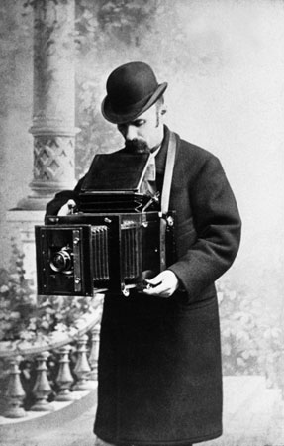
Карл Карлович Булла
Основоположник отечественной фотожурналистики
События, происходившие в России в конце XIX - начале ХХ века, способствовали развитию хроникального фоторепортажа.
Русско-Японская война 1904-1905 годов, первая русская революция 1905-1907 годов. В 1914 году Россия вступила в первую Мировую войну. Февральская революция в 1917 году и свержение самодержавия. Октябрьская революция ознаменовала приход к власти большевиков. 1918-1920 годы - Гражданская война.
Многие эпизоды того времени были зафиксированы фотодокументально.
Ещё в начале 90-х годов XIX века, до развития фотожурнализма в России, работал известный хроникер Максим Дмитриев, который создал знаменитый альбом «Неурожайный 1891-1892 год в Нижегородской губернии». Это издание помогло собрать деньги для помощи Поволжью. Мало заботясь о славе и даже собственном здоровье, Максим Петрович снимал разоренные голодом деревни, фиксировал работу врачей, сестер милосердия и отдельных земских деятелей, помогающих больным тифом крестьянам. Альбом стал важной вехой в истории российского фоторепортажа и удостоился восторженных откликов критики. Отсняты взрыв броненосца «Петропавловск», на котором погибли адмирал Макаров и художник Верещагин, московское вооруженное восстание (баррикады на Красной Пресне и др.). Удалось заснять лейтенанта П.Шмидта, идущего под конвоем после подавления восстания моряков крейсера «Очаков» (фотографы Петр Оцуп и Яков Штейнберг), фотокорреспонденты активно снимали события 1905 года (Виктор Булла).

ЗНАКОВЫЕ ФОТОРЕПОРТЕРЫ РОССИИ 1886-1917
Карл Булла, Виктор Булла, Александр Булла, Максим Дмитриев, Петр Оцуп, Алексей Савельев, С.Магазинер, Николай Петров, Петр Новицкий, Яков Штейнберг, К.Кузнецов, Александр Дорн, Григорий Гольдштейн, Лев Леонидов.
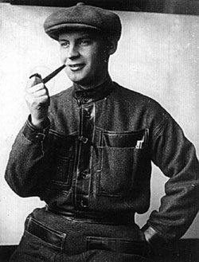
Александр Родченко
Знаковый фоторепортер 20-30х годов XX столетия
Еще до революции в России существовали профессиональные фотохудожники, работавшие и в жанре репортажа. Но новые идеологические задачи требовали гораздо больше фотодокументалистов. В то же время и сам процесс фотографии постепенно становился более универсальным.
В это время появляется новая профессия - фотокорреспондент. Одним из первых на этом поприще стал Георгий Анатольевич Зельма. Фотокоры того времени во многом были первопроходцами. Сама техника находилась на начальной стадии развития, не говоря уже о том, что фотография, как художественный вид только что получила самостоятельность и многие молодые авторы хотели привнести своей работой новизну в искусство. Работы Г.А. Зельмы по своей композиции, по выбору точки съемки указывают на то, что автор находился под влиянием идей русского авангарда, но форма не стала самоцелью: все же главное в его работах - это люди.
Основной задачей советского фоторепортера было отражение трудового подвига гражданина СССР, но если откинуть идеологию, то мы увидим простого человека, который искренне верит в новую жизнь, в дело, которое делает.
Да и сам фотограф уверен в важности момента. Сейчас, спустя много лет, фотографии первых советских репортеров рассказывают нам о жизни той, советской, России: о ликвидации безграмотности, о первых колхозах, о грандиозных стройках.

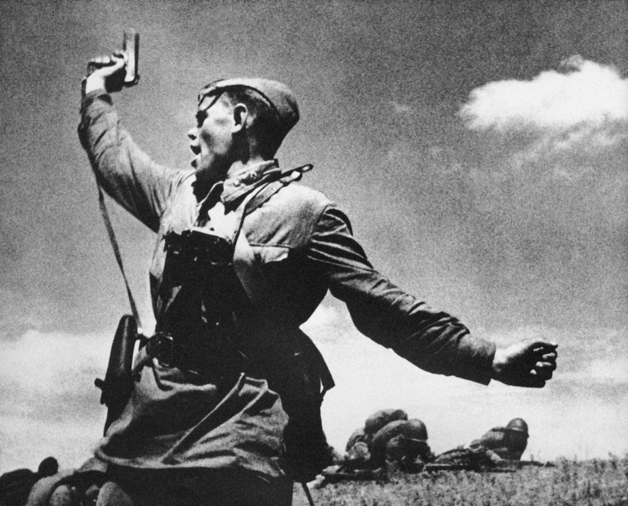

Комбат. 1942 год Фото: Макс Альперт

1418 дней Великой Отечественной войны.

О них написаны тысячи журналистских очерков, литературных произведений и живописных полотен, о них повествуют ленты документальных и художественных фильмов, театральные спектакли, мемуары, изустные рассказы участников войны и её очевидцев. Но эта беспримерная по своим масштабам, многожанровая летопись былы бы далеко не полной без фотографий военных лет.
Огромный талант и самоотверженность фронтовых репортеров позволило создать бесценное творческое наследие военных лет. Вероятно, не только профессиональные навыки, а скорее острое ощущение неразрывной связи с судьбами миллионов советских людей, своей ответственности перед Историей помогло им стать подлинными летописцами событий Великой Отечественной.
Фотохроникерами работали как известные, состоявшиеся мастера фоторепортажа до войны, это — Макс Альперт, Григорий Зельма, Борис и Ольга Игнатовичи, Аркадий Шайхет, Яков Халип, Георгий Петрусов, Наум Грановский, Иосиф Фетисов, Борис Кудояров, Виктор Темин, Иван Шагин, Анатолий Скурихин и др., так и новые имена, ставшие в последствии классиками отечественной и мировой фотопублицистики. Это Дмитрий Бальтерманц и Всеволод Тарасевич, Александр Устинов, Эммануил Евзерихин, Олег Кнорринг, Михаил Савин — перед самой войной окончили курсы фотокорреспондентов. Евгений Халдей также пришел в фотожурналистику в конце тридцатых годов, автор одних из самых ярких и ключевых в военной фотохронике кадров.

